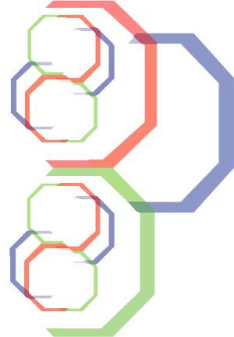
Journal of Applied Biosciences 19: 082 -93 93
ISSN 1997–5902

Longévité des bananeraies industrielles en relation avec le parasitisme des nématodes Radopholus similis et Pratylenchus coffeae en Côte d’Ivoire

[Relationship between banana orchards longevity and infestation by the parasitic nematodes Radopholus similis and Pratylenchus coffeae in Côte d’Ivoire]

Philippe Goly Gnonhouri^{1*}; Amoncho Adiko¹; Kouman Kobenan¹ et Sévérin Ake²
¹Centre National de Recherche Agronomique (CNRA) 01 BP 1740 Abidjan 01 *Email : ggolyphilippe@yahoo.fr; ²Université de Cocody Abidjan 22 BP 582 Abidjan 22. ⁽¹⁾Travail réalisé avec l’appui du Fond Interprofessionnel pour la Recherche et le Conseil Agricole (FIRCA)

Corresponding author e-mail: essykouman@yahoo.fr

Published at www.biosciences.elewa.org on July 7, 2009

RÉSUMÉ
Objectif : Etudier relations entre longévité des bananeraies industrielles en relation avec le parasitisme des nématodes Radopholus similis et Pratylenchus coffeae en Côte d’Ivoire.
Methodologie et resultats : Un inventaire des nématodes endoparasites a eu lieu d’avril à août 2008, dans les bassins de production industrielle de banane de dessert situés dans un rayon de 200 km autour d’Abidjan. Les bananeraies prospectées couvrent une surface de 5897 ha répartis entre trois régions administratives: SUD COMOE, AGNEBY et LAGUNES. L’échantillonnage des racines a porté sur 778 carrés de bananiers choisis sur la base de la durée de vie des plants en culture continue. Les résultats de cette investigation ont montré que Radopholus similis et P. coffeae cohabitent dans 14 des 17 exploitations prospectées soit 82 % des bananeraies ivoiriennes. Les bananeraies des bassins de production de l’AGNEBY et des LAGUNES ont une durée de vie qui est 1,75 fois plus longue que celle observée dans le SUD COMOE. La prévalence de R. similis et P. coffeae (Y) est reliée à la durée de vie des bananeraies (X) dans les trois bassins de production par une droite de régression linéaire Y= -2,918X + 23,084 avec R²= 0,994.
Conclusion et application : La coexistence de R. similis et P. coffeae dans les bananeraies ivoiriennes suggère une approche nouvelle en ce qui concerne : i) le seuil de traitement de la lutte chimique raisonnée, basé uniquement sur le niveau d’infestation de R. similis (1 000 R. similis / 100 g de racine), ii) le dégât dû aux nématodes qui ne devrait plus se limiter aux actions néfastes d’une seule espèce, mais intégrer R. similis et P. coffeae représentant un complexe parasitaire très nuisible pour les bananiers.

Mots clés: Bananiers, Côte d’Ivoire, Radopholus similis, Pratylenchus coffeae, pérennisation.

ABSTRACT
Objectives: Study the relationship between longevity of banana plantations and infestation by parasitic nematodes.
Methodology and results: A survey of endoparasitic nematodes was conducted from April to August 2008, in the banana producing regions located within a radius of 200 km around Abidjan. Banana orchards prospected were about 5 897 ha in three administrative regions: SUD COME, AGNEBY and LAGUNES. Roots were sampled in 778 plots according to the lifetime of banana orchards. Results of the study showed a cohabitation of Radopholus similis and Pratylenchus coffeae in 14 of the 17 banana production sites, which represented 82 % of the whole producing area in Côte d’Ivoire. Banana orchards lifetime was 1.75 times longer in AGNEBY and LAGUNES regions than in the SUD COMOE region. R. similis and P. coffeae occurrences (Y) are linked to banana orchards lifetime (X) by a linear regression: Y= - 2.918 X + 23.084 with R² = 0.994.
Conclusion and application of findings: As far as nematodes control is concerned in Côte d’Ivoire, the cohabitation of R. similis and P. coffeae suggests a new approach for: i) threshold of nematode populations for chemical treatments which is based only on R. similis (1 000 R. similis/ 100 g of roots), ii) nematode damage estimation which should integrate R. silimis and P coffeae , the most dangerous nematodes on banana.

Key words: Banana, Longevity, Radopholus similis, Pratylenchus coffeae, Côte d’Ivoire

INTRODUCTION

En Côte d’Ivoire, les bananeraies industrielles sont localisées depuis les années 1960 (Charpentier et Godefroy, 1963) dans un rayon de 200 km autour d’Abidjan. Les premières enquêtes faunistiques (Luc et De Guiran, 1960 ; Luc et Villardebo, 1961) ont révélé R. similis qui est la principale espèce associée aux racines des bananiers dans les différents bassins de production à travers le monde (Gowen et Quénéhervé, 1990 ; Sarah, 1990). Les effets visibles et mesurables de R. similis sur le bananier sont le ralentissement de croissance (émission foliaire, floraison, maturation des fruits), la diminution du poids des régimes, le mauvais ancrage des bananiers dans le sol, alors plus sensibles aux tornades (Mateille, 1992).
D’autres investigations réalisées dans les années 1980 (Sarah, 1985 ; Fargette et Quénéhervé, 1988 ; Adiko, 1988) ont permis de découvrir pour la première fois, P. coffeae dans les bananeraies ivoiriennes. Ailleurs dans le monde et particulièrement en Afrique du Sud et au Ghana, les attaques racinaires de P. coffeae ont provoqué des pertes de production des bananiers plantain allant jusqu’à 60% (Bridge et al., 1997).
La distribution géographique des deux espèces (R. similis et P. coffeae) s’est progressivement étendue pour atteindre en 2008 (Gnonhouri et Adiko, 2008) plus de 50% des bananeraies ivoiriennes. Cette cohabitation dans les principaux bassins de production, représente une menace pour la pérennisation des bananeraies parce que non seulement les deux espèces sont nuisibles pour les bananiers mais, les planteurs ivoiriens ont surtout basé leur stratégie de lutte uniquement sur le seuil de prévalence de R. similis fixé à 1 000 individus / 100 g de racine (Guérout, 1972).
La présente étude vise à montré les spécificités de chacun des principaux bassins de production en ce qui concerne la cohabitation des deux espèces (R. similis et P. coffeae) et la durée de vie des bananeraies.

MATERIEL ET METHODES

Les bassins de production industrielle de banane de dessert couvrant 5 897 ha en Côte d’Ivoire (Figure 1) et répartis entre trois régions administratives : SUD COMOE, l’AGNEBY et LAGUNES ont été prospectés d’Avril à Août 2008. Les plantations sont réalisées à la densité de 1 800 plants/ha avec les génotypes Musa du groupe AAA dominés par les cultivars Grande Naine et Williams.
Les exploitations sont établies depuis plus de 20 ans sur divers types de sols (Dabin et Leneuf, 1960) issus de schistes birrimiens, granites, roches basiques, sables tertiaires, alluvions fluviales, tourbes des marais. La fertilisation de ces sols est à base de N-P₂O₅-K₂O à raison de 100-200 kg/ha appliqués de façon fractionnée tous les 15 ou 28 jours.

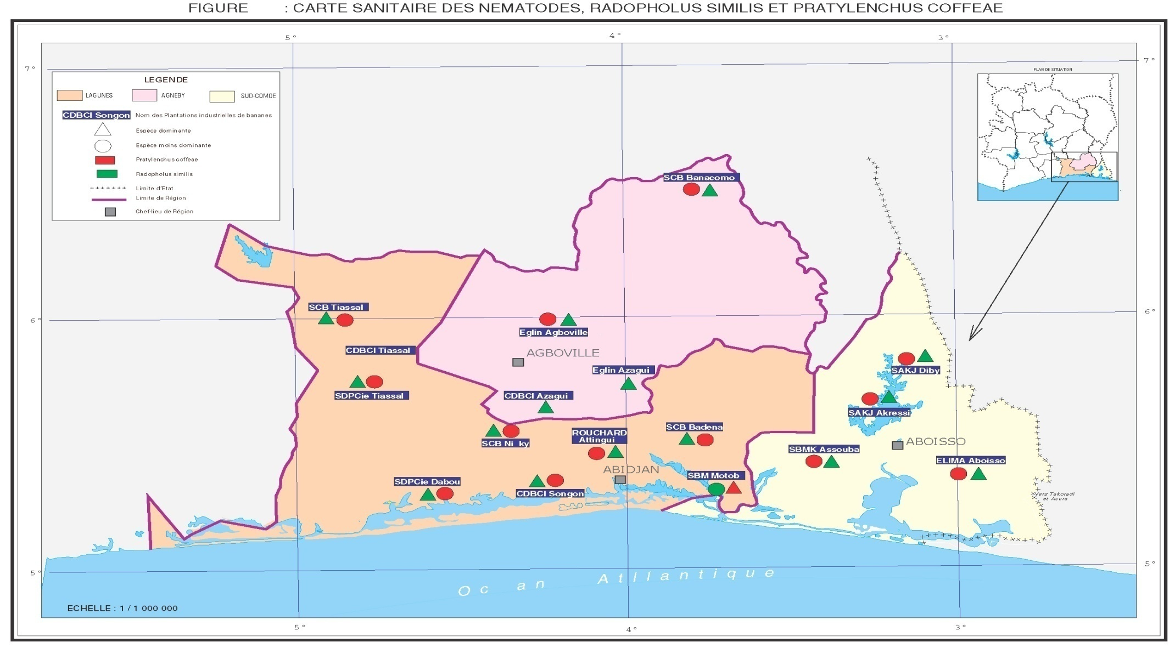
Figure 1: La carte sanitaire de la répartition en Août 2008, des nématodes Radopholus similis et Pratylenchus coffeae dans les bassins de production de banane de dessert situés dans les régions du SUD COMOE, des LAGUNES et de l’AGNEBY.

Le contrôle de la cercosporiose noire (Mycosphaerella fijiensis) se fait par l’application aérienne d’un mélange de 12-15 l/ha de fongicides (alternance de mancozeb, benzimidazol, propiconazole, tridemorph et chlorotanonil) et d’huile minérale (Banole©) tous les 21 jours. Les traitements contre les nématodes et les charançons sont réalisés au sol respectivement en couronne large (50 cm) et réduite (30 cm) autour des bananiers. Les applications périodiques ont lieu tous les 4 mois pour les nématodes et 6 mois pour les charançons avec des nématicides (terbuphos, cadusafos, phenamiphos, ethoprophos,) et des insecticides homologués (Kouablé et al., 2003).
A partir des fiches de travaux d’entretien des parcelles de banane quotidiennement mises à jour, la relation entre le taux de parcelles en production continue et la durée de vie des bananiers a été appréciée en vue de : (i) établir la courbe de pérennisation des bananeraies et (ii) déterminer le délai de renouvellement des plantations.
Les bananeraies étant subdivisées en carrés (unité de production de 2 à 3 ha), l’échantillonnage d’une parcelle élémentaire a consisté à des prélèvements de racines réalisés sur 20 bananiers porteurs de régime. A l’aide d’une pelle bêche, les racines ont été prélevées à la base du bananier dans une carotte de terre de 15 cm de côté et 30 cm de profondeur. L’échantillon composite d’environ 500 g de racines issues des 20 bananiers a été mis en sachet polyéthylène, étiqueté et gardé au frais avant l’analyse nématologique. Au total, 778 échantillons de racines ont été collectés dans 17 exploitations industrielles (Tableau 1).
Au laboratoire, les racines ont été soigneusement nettoyées, puis découpées en fragments de 1 à 2 cm de longueur. Une partie aliquote 50 g de racines est prélevée après homogénéisation pour extraire les nématodes par la technique de double centrifugation flottation (Coolen & d’Herde, 1972). Les espèces considérées se composent de : (i) Nématodes Endoparasites Migrateurs (NEM) représentés par Radopholus similis et Pratylenchus coffeae qui sont considérées comme les principales espèces des bananiers à cause de leur nuisance à travers le monde (Bridge et al., 1997) ; (ii) Nématodes Secondaires (NS) constitués de Helicotylenchus multicinctus, Hoplolaimus pararobustus, Meloidogyne sp.

(Mateille, 1992). Le rapport $\frac{\text{NEMcumulé}}{\text{NScumulé}}$ a permis de calculer l’inde de la pression parasitaire (Ip) lié au complexe des nématodes. Pour les nématodes endoparasites migrateurs (R. similis et P. coffeae), le type de distribution spatiale a été évalué selon la loi de Taylor (1961) avec l’équation s² = a^{k} dans laquelle () représente la moyenne des populations, (s²) la variance, (k) l’indice d’agrégation des nématodes et (a) une constante. D’après Allsop (1990), les valeurs de k < 1, k = 1, k > 1 correspondent à une distribution spatiale des nématodes qui est respectivement uniforme, aléatoire et agrégée.

RESULTATS

La pérennisation et le délai de renouvellement des bananeraies industrielles : En 2008, la longévité maximale atteinte par les bananiers en production continue a été de 13 ans (Figure 2). Dans l’ensemble des bassins de production, il y a eu 62,5% ; 25% et 12,5% des exploitations dont la durée de vie maximale des bananiers variait respectivement de 5 à 9 ans, 10 à 13 ans et 3 à 4 ans.
L’analyse du nombre de parcelles de bananiers en production continue (variable Y) en relation avec leur durée de vie (variable X) a permis d’apprécier la pérennisation des bananeraies. La courbe de cette pérennisation s’ajuste dans les trois bassins à une sigmoïde de type Y= ax³ + bx² + cx + d. A l’AGNEBY (Y1), au SUD COMOE (Y2) et les LAGUNES (Y3), les équations de pérennisation sont respectivement:

- Y1 = 0,008X³ – 0,173X² – 0,224X + 14,955 avec R² = 0,943
- Y2 = 0,236X³ – 3,290X² + 9,827X + 13,936 avec R² = 0,892
- Y3 = 0,019X³ – 0,453X² + 1,560X + 12,824 avec R² = 0,895

Pour chacune de ces équations, le calcul de la dérivée seconde et du point d’inflexion (point critique de l’annulation et du changement de signe de la courbe), a permis d’évaluer le délai moyen de renouvellement des parcelles de bananiers (Tableau 2). Dans les bassins de l’AGNEBY et des LAGUNES, le renouvellement des bananeraies intervient en moyenne après 7 ans de culture continue. Pour ces deux zones productrices, les intervalles de longévité minimale et maximale (Figure 2) sont compris entre 3 ans (SCB Badema) et 13 ans (SCB Banacomoé). Par ailleurs, le nombre de parcelles mises en jachères dans les deux bassins de production représentent 18 % des surfaces emblavées (Figure 3 A-B). En ce qui concerne le bassin de production du SUD COMOE, la replantation des bananeraies intervient après 4 ans de culture continue. Pour ce bassin de production, les intervalles de longévité minimale et maximale (Figure 2) sont compris entre 5 ans (SBMK_Assouba) et 8 ans (ELIMA_Aboisso). En outre, le taux de parcelles mises en jachères est le plus élevé (22 %) par rapport aux deux autres bassins (Figure 3 C).

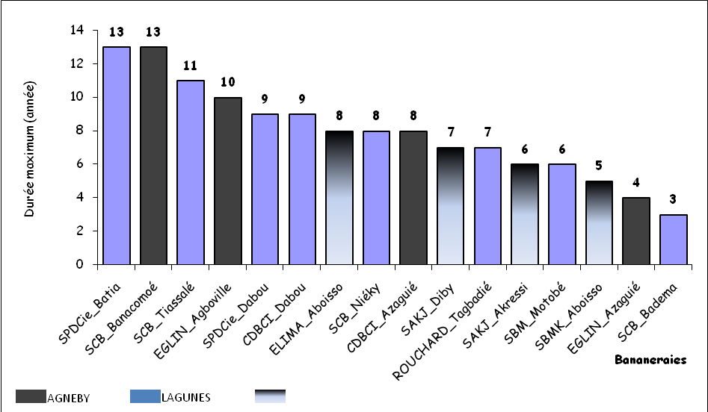
SUD COMOE

Figure 2 : Longévité maximale observée dans les trois bassins de production industrielle de banane de dessert en 2008.

Les infestations racinaires de R. similis et P. coffeae dans les bassins de production :

Le type de distribution des populations : La variance (S²) des populations exprimées en fonction de la moyenne () des populations; s’ajustent à une courbe d’équation S² = a^{k} (Figure 4, 5) qui correspond parfaitement à la loi de Taylor. Aussi bien pour R. similis (Fig. 4) que pour P. coffeae (Figure 5), les coefficients de détermination sont élevés (0,75 < R² < 0,98) dans les trois bassins de production. Les indices d’agrégation (k) des nématodes varient de 1,5 à 1,7 pour R. similis (Figure 4), alors qu’ils sont de l’ordre de 1,5 à 1,6 pour P. coffeae (Figure 5). Par ailleurs, lorsque l’âge des bananiers augmente pour atteindre 5-10 ans, l’indice d’agrégation des deux espèces s’accroît également à 2,05 et 2,68 respectivement pour R. similis et P. Coffeae (Tableau 3).
La cartographie de la répartition de R. similis et P. coffeae : R. similis et P. coffeae sont présents dans 14 des 17 plantations (Figure 1), soit 82% des bananeraies. La distribution spatiale de R. similis et P. coffeae dans les trois bassins de production fait ressortir les constats suivants : 1) du point de vue qualitative, R. similis et P. coffeae se retrouvent dans toutes les exploitations du SUD COMOE sans exception; 2) du point de vue quantitative, R. similis est l’espèce abondante dans presque toutes les exploitations sauf à la plantation SBM où P. coffeae occupe une position dominante.
Le parasitisme de R. similis , P. coffeae et la durée de vie des bananeraies : Dans les bassins de l’AGNEBY et du SUD COMOE, toutes les exploitations ont des indices (Ip) parasitaires supérieurs à 1 mettant ainsi en évidence, la prévalence de R. similis et P. coffeae par rapport aux autres nématodes (Figure 6). La situation inverse est observée dans le bassin des LAGUNES où 5 des 9 exploitations, soit 55% des bananeraies ont des valeurs Ip < 1, soulignant la dominance dans cette zone des Nématodes Secondaires (NS) tels que H. multicintus, H. pararobustus et Meloidogyne sp. Cette variation de la composition faunistique en fonction des bassins de production a une incidence plus ou moins marquée sur la durée de vie des bananeraies (Figure 7).

Tableau 1 : Répartition en 2008 des carrés échantillonés selon les bananeraies.
Régions  Plantations | Superficie  (en ha) | Nombre de carrés échantillonnés et l’âge des bananiers en 2008
Régions  Plantations | Superficie  (en ha) | 1 an | 2 ans | 3 ans | 4 ans | 5 ans | 6 ans | 7 ans | 8 ans | 9 ans | 10 ans | 11 ans | 12 ans | 13 ans | Total
AGNEBY | 1389 | 32 | 23 | 27 | 15 | 17 | 21 | 12 | 10 | 10 | 9 | 0 | 2 | 6 | 184
EGLIN Agboville | 300 | 11 | 8 | 7 | 5 | 8 | 4 | 2 | 5 | 3 | 3 | 0 | 0 | 0 | 56
CDBCI Azaguié | 148 | 1 | 0 | 2 | 0 | 4 | 6 | 8 | 3 | 0 | 0 | 0 | 0 | 0 | 24
EGLIN Azaguié | 125 | 4 | 5 | 6 | 6 | 0 | 0 | 0 | 0 | 0 | 0 | 0 | 0 | 0 | 21
SCB Banacomoé | 816 | 16 | 10 | 12 | 4 | 5 | 11 | 2 | 2 | 7 | 6 | 0 | 2 | 6 | 83
LAGUNES | 3233 | 70 | 71 | 66 | 51 | 46 | 32 | 11 | 28 | 19 | 7 | 4 | 0 | 1 | 406
CDBCI Dabou | 282 | 0 | 5 | 5 | 5 | 5 | 5 | 2 | 2 | 2 | 0 | 0 | 0 | 0 | 31
ROUCHARD Tag. | 133 | 0 | 7 | 9 | 5 | 7 | 1 | 2 | 0 | 0 | 0 | 0 | 0 | 0 | 31
SCB Badema | 165 | 9 | 6 | 3 | 0 | 0 | 0 | 0 | 0 | 0 | 0 | 0 | 0 | 0 | 18
SCB Tiassalé | 900 | 12 | 9 | 7 | 4 | 12 | 13 | 0 | 9 | 9 | 7 | 4 | 0 | 0 | 86
SPDCie Dabou | 243 | 2 | 3 | 4 | 3 | 6 | 2 | 0 | 8 | 4 | 0 | 0 | 0 | 0 | 32
CDBCI Tiassalé | 136 | 8 | 5 | 0 | 0 | 0 | 0 | 0 | 0 | 0 | 0 | 0 | 0 | 0 | 13
SBM Motobé | 271 | 5 | 5 | 11 | 10 | 7 | 4 | 0 | 0 | 0 | 0 | 0 | 0 | 0 | 42
SCB Niéky | 900 | 34 | 29 | 27 | 20 | 5 | 3 | 2 | 1 | 0 | 0 | 0 | 0 | 0 | 121
SPDCie Batia | 222 | 0 | 2 | 0 | 4 | 4 | 4 | 5 | 8 | 4 | 0 | 0 | 0 | 1 | 32
SUD COMOE | 1255 | 50 | 32 | 34 | 31 | 18 | 14 | 2 | 7 | 0 | 0 | 0 | 0 | 0 | 188
SAKJ Diby | 470 | 10 | 10 | 10 | 7 | 4 | 6 | 2 | 0 | 0 | 0 | 0 | 0 | 0 | 49
SAKJ Akressi | 325 | 29 | 12 | 14 | 9 | 12 | 2 | 0 | 0 | 0 | 0 | 0 | 0 | 0 | 78
ELIMA Aboisso | 280 | 6 | 5 | 6 | 9 | 0 | 6 | 0 | 7 | 0 | 0 | 0 | 0 | 0 | 39
SBMK Aboisso | 180 | 5 | 5 | 4 | 6 | 2 | 0 | 0 | 0 | 0 | 0 | 0 | 0 | 0 | 22
TOTAL | 5897 | 152 | 126 | 127 | 97 | 81 | 67 | 25 | 45 | 29 | 16 | 4 | 2 | 7 | 778

DISCUSSION

Dans les bassins de production du SUD COMOE, des LAGUNES et de l’AGNEBY, la culture du bananier de dessert se fait de façon intensive. Cette pratique culturale engendre généralement des contraintes biotiques (parasites, ravageurs etc.) et abiotiques (fertilisation, drainage, irrigation etc.) qui lorsqu’elles ne sont pas bien maîtrisées influencent de façon notable la pérennité de la plante. Durant cette étude, plusieurs exploitations (25%) avaient des bananeraies de plus de 10 ans en culture continue. Selon les travaux de Lassoudière (2007) estimant à 1,2 - 1,5 récoltes de régimes/an pour une bananeraie productive; la longévité constatée des bananeraies correspondrait à au moins 12 récoltes de fruits sans replantations. Ce résultat est encourageant, car il est le fruit des efforts de recherches entreprises en Côte d’Ivoire durant les 15 dernières années, qui ont permis de concevoir et améliorer la bonne pratique agricole en culture industrielle de banane basée sur (i) l’assainissement parasitaire du sol des bananeraies (Sarah et al., 1983 ; Mateille et al., 1988 ; Quénéhervé, 1993) et sur (ii) le développement de matériel végétal de plantation indemne de nématodes produits à partir de culture de tissus (Mateille et al., 1994 ; Mateille et Foncelle, 1988).

Tableau 2: Analyse des courbes de pérennisation des bananeraies dans les principaux bassins de production en Côte d’Ivoire.
Bassins de production de banane dessert | AGNEBY |  | LAGUNES |  | SUD COMOE
Dérivée seconde (Y’’) de Y | Y‘’ = 0.048x – 0.346 |  | Y’’ = 0.1176X -0.9076 |  | 1.4166X – 6.5806
Valeur de X₀ où Y’’ = 0 (Point d’inflexion de Y) | 7.2 |  | 7.7 |  | 4.6
 | + | - | + | - | + | -
Signe de Y’’ de part et d’autre de X₀
Alternance ‘’Production & Replantation’’
Production continue des bananiers Replantation des bananiers

Pour le premier cas, la pratique de la jachère dont le principe est de créer le ‘’vide sanitaire’’ (Lassoudière, 2007) est désormais admise par les planteurs puisqu’au cours de cette étude 18 à 22% des surfaces emblavées dans les trois bassins de production correspondent à des jachères. Le bananier étant l’hôte principal des nématodes, les planteurs réalisent le ‘’vide sanitaire’’ par la destruction des vieilles souches de bananiers en injectant dans le pseudo tronc, des doses létales d’herbicides systémique tel que le glyphosate.
Pour le second cas, les deux dernières décennies ont été marquées par l’abandon des rejets au profit des vitro plants qui sont indemnes des nématodes dans les bananeraies de Côte d’Ivoire (Mateille et Foncelle, 1988). L’utilisation généralisée de ce matériel de plantation a permis d’éviter toute contamination des parcelles de bananiers contrairement aux rejets dont certains organes (racines et bulbes) hébergent les nématodes et constituent ainsi des ‘’réservoirs de parasites’’. D’après Mateille et al. (1988, 1992), la combinaison des deux techniques (vitro plants et jachère) permet de retarder la remontée rapide des infestations de nématodes et de différer ainsi l’application des nématicides pendant 1 à 2 ans, soit une économie de 4 à 8 traitements.

Tableau 3: Evolution des indices d’agrégation des populations de R. similis et P. coffeae en fonction de la longévité des bananiers en culture continue dans les 3 bassins de production en 2008.

Ages des  bananiers | Loi de Taylor (Y= ax^{k} ) |  | Indice d’agrégation (k) de Taylor
Ages des  bananiers | R. similis | P. coffeae | R. similis | P. coffeae
1 à 4 ans | Y= 193,89x^{1,26} | Y= 50,86x^{1,65} | 1,26 | 1,65
5 à 10 ans | Y= 10,97x^{2,05} | Y= 0,15x^{2,68} | 2,05 | 2,68
Plus de 10 ans | Y= 11,83x^{1,73} | Y= 4,98x^{1,88} | 1,73 | 1,88

Les bananeraies des bassins de l’AGNEBY et des LAGUNES ont une durée de vie qui est 1,75 fois plus longue que celle observée dans le SUD COMOE. Il convient de rappeler que la majorité des exploitations (60%) situées dans les bassins de LAGUNES et de l’AGNEBY est gérée par une seule et même société (SCB). Celle-ci applique une stratégie efficace de lutte contre les nématodes qui prend en compte : (i) l’évaluation périodique de l’infestation des bananeraies en janvier (grande saison sèche), avril (grande saison des pluies), juillet (petite saison sèche), octobre (petite saison des pluies) et (ii) le traitement nématicide des parcelles de bananiers lorsque leur seuil de R. similis est supérieur à une population de 1 000 individus/100 g de racines (Guérout 1972). Cette méthode de lutte raisonnée sur avertissement est peu ou pas du tout appliquée dans l’ensemble des exploitations du SUD COMOE. Ainsi, la durée de vie courte (4 ans) des bananeraies au SUD COMOE par rapport aux 7 ans observés dans les deux autres bassins, pourrait se justifier par le contraste dans la gestion du parasitisme lié aux nématodes d’une zone à une autre.
Au cours cette étude, 14 des 17 exploitations soit 82% des bananeraies hébergent R. similis et P. coffaea. La cohabitation des deux espèces qui était localisée dans le SUD COMOE dans les années 1980 (Fargette et Quénéhervé, 1988 ; Adiko, 1988 ; Sarah, 1985) prend de plus en plus de l’ampleur dans l’occupation spatiale des bananeraies (Gnonhouri et Adiko, 2008). Compte tenue de la nuisance établie des deux espèces qui ont le même profil trophique (De Waele et Elsen, 2002), il importe de changer d’attitude en ce qui concerne : i) le seuil de traitement de la lutte par avertissement basée uniquement sur le niveau d’infestation de R. similis (1 000 R. similis / 100 g de racine) et ii) la notion de pathogénie qui ne devrait pas se limiter aux actions néfastes d’une seule espèce mais intégrer le complexe parasitaire de la racine.
Pour le premier cas, le contexte de coexistence de R. similis et P. coffeae qui constituent deux espèces nuisibles en culture de banane (De Waele et Elsen, 2002) suggère l’étude d’un nouveau seuil qui doit tenir compte des deux nématodes. Pour le second cas, l’évaluation du rapport de ‘’force’’ entre les NEM (Nématodes Endoparasites Migrateurs) regroupant R. similis, P. coffeae d’une part et NS (Nématodes Secondaires) avec H. multicinctus, H.pararobustus, Meloidogyne sp. d’autre part semble être un bon indicateur pour apprécier la pression parasitaire exercée par l’ensemble des nématodes sur la racine. Car, dans les régions de l’AGNEBY et des LAGUNES où les indices de pression parasitaire (I_{P}) sont faibles (1,69 et 0,93 respectivement) ; les bananeraies sont renouvelées au bout de 7 ans de production continue contre 4 ans au SUD COMOE où I_{P} est élevé (9,72). En d’autres termes, lorsque les populations globales des deux nématodes : R. similis, P. coffaea augmentent, la durée de vie des bananiers se raccourcie; par contre le pouvoir pathogène semble se diluer avec l’accroissement des populations de nématodes secondaires.

CONCLUSION
La pérennisation des bananeraies en Côte d’Ivoire est caractérisée par un renouvellement périodique du verger. Dans les bassins de production de l’AGNEBY et des LAGUNES, les replantations de bananiers sont plus espacées (après 7 ans de culture continue), mais elles sont fréquentes au SUD COMOE (tous les 4 ans).
Le recours à la jachère pour gérer les problèmes liés aux nématodes est une pratique courante dans tous les bassins de production prospectés. Mais, cette pratique mérite une attention particulière à cause de la prévalence des jachères spontanées qui sont composées de mauvaises herbes dont certaines hébergent les mêmes nématodes que les bananiers et jouent ainsi sur la qualité d’assainissement du sol. En tout état de cause, il serait judicieux de pratiquer des jachères avec des plantes de couvertures qui ne favorisent pas le développement des principaux nématodes du bananier tels que R. similis et P. coffeae.
La composition de la faune des nématodes parasites des racines de bananiers comprend P. coffeae qui était localisé il y a 20 ans au SUD COMOE, mais cohabite maintenant avec R. similis dans les trois grands bassins de production. Ces deux parasites connus pour leurs nuisances en bananeraies forment avec quatre autres espèces deux groupes à savoir :
- les espèces endoparasites migrateurs (NEM) représentées par P. coffeae, R. similis,
- les espèces secondaires (NS) constituées de H. multicinctus, H. pararobustus, Meloidogyne sp.

Avec ce complexe de nématodes, il a été possible d’établir une relation étroite avec le délai de renouvellement des plantations industrielles de banane dessert, par le biais de l’indice (I_{P}) de la pression parasitaire. Cette liaison suggère donc l’importance de chacune des espèces répertoriées pour redéfinir le nouveau seuil à adopter dans le cadre de la lutte chimique par avertissement. Car le seuil de 1000 R. similis / 100 g de racine actuellement en vigueur pour le déclenchement des traitements nématicides ne se justifie plus dans le nouveau contexte de la cohabitation des deux nématodes endoparasites migrateurs

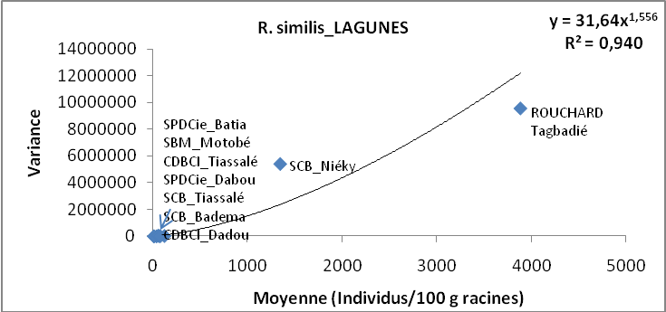

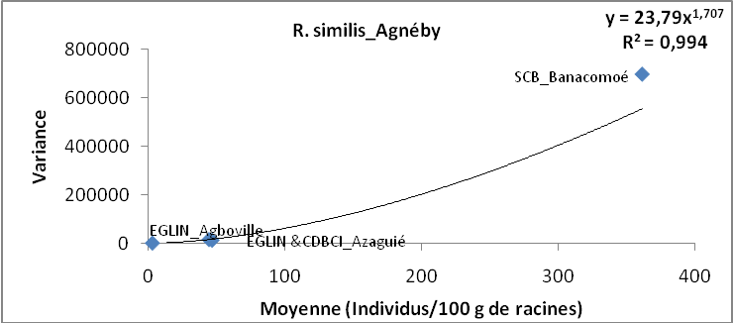

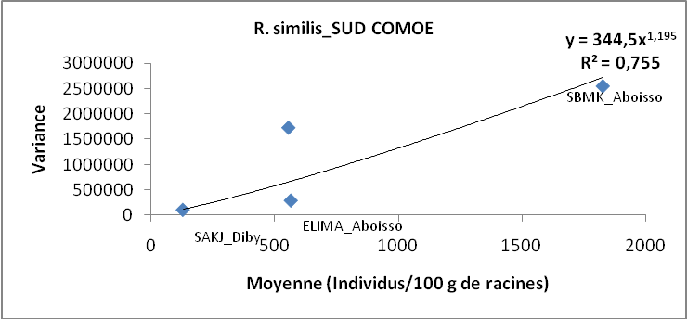
Figure 3 : Relation entre la moyenne et la variance des populations de R. similis dans les bassins de production des régions de LAGUNES, de l’AGNEBY, du SUD COMOE.

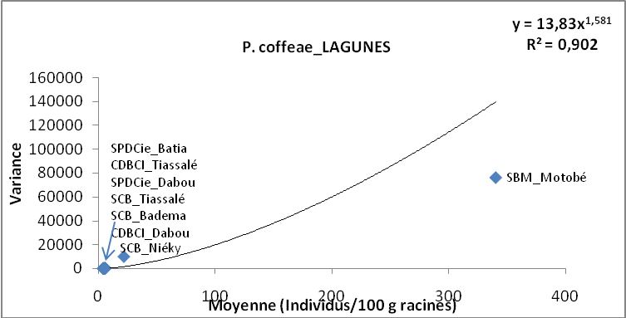

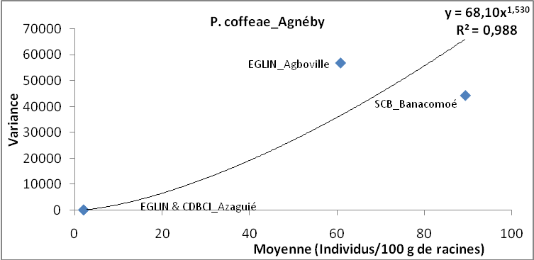

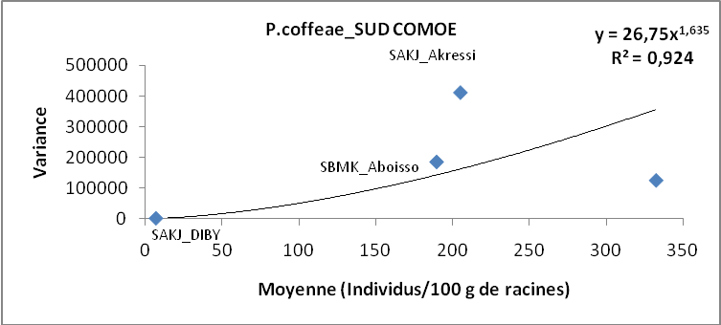

Figure 4: Relation entre la moyenne et la variance des populations de P. coffeae dans les bassins de production des régions de LAGUNES, de l’AGNEBY, du SUD COMOE .

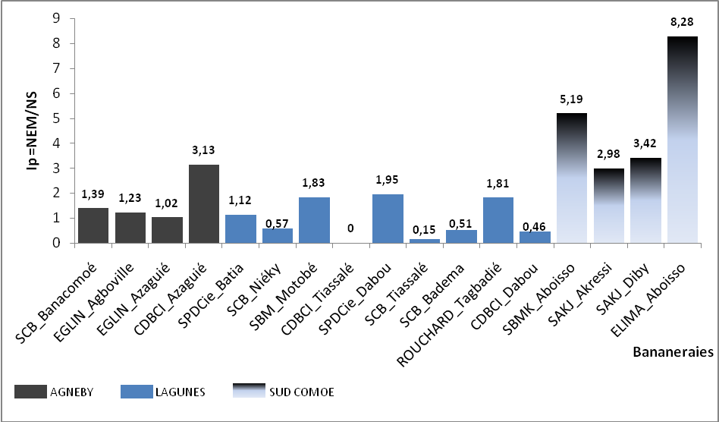

Figure 5 : Comparaison des indices de pression parasitaire (Ip) du complexe des nématodes en fonction des bassins de production de banane de l’AGNEBY, des LAGUNES, du SUD COMOE. NEM (Nématodes Endoparasites migrateurs) correspond au cumul des populations de R. similis et P. coffeae. NS (Nématodes Secondaires) correspond au cumul des populations de H. multicinctus, H. pararobustus et Meloidogyne sp.

Figure 6: Relation entre l’indice de prévalence des nématodes endoparasites migrateurs (R. similis et P. coffeae) et la durée de vie moyenne des bananeraies dans les trois bassins de production de banane dessert en Côte d’Ivoire.

BIBLIOGRAPHIE

Adiko A. 1988. Plant-parasitic nematodes associated with plantain. Musa parasidiaca (AAB), in the Ivory Coast. Revue de Nématologie 11 (1), 109-113.
Allsop P.G. 1990. Sequential sampling plans for nematodes affecting sugar cane in Queensland. Australian Journal of Agricultural Research 41, 351-358.
Charpentier J.M. et Godefroy J. 1963. La culture bananière en Côte d’Ivoire. IFAC 182 p.
Bridge J., R. Fogain P., Speijere. 1997. “The root lesion nematode of bananas”. Musa Pest Fact Sheet N° 2. INIBAP, Montpellier, France.
Coolen, W.A. and C.J.A. D’Herde. 1972. Method for quantitative extraction of nematodes from tissue. Ghent, Belgium. States Agricultural Research Center: 77p.
De Waele D. and A. Elsen. 2002. Migratory endoparasites: Pratylenchus and Radopholus species. In: J.L. STARR; R. COOK and J. BRIDGE (Eds.). Plant Resistance to Parasitic Nematodes. CAB International: pp 175-206..
Fargette M. and P. Quénéhervé. 1988. Populations of nematodes in soils under banana, cv Poyo, in Ivory Coast. I. The nematodes occurring in the banana producing areas. Revue de Nématologie, 11: 239-244.
Gnonhouri P. et Adiko A. Distribution géographique de Radopholus similis et Pratylenchus coffeae : risque potentiel sur la pérennisation des plantations de bananiers dessert en Côte d’Ivoire. Agronomie Africaine 20 (2): 213-220.
Gowen S. and P. Quénéhervé. 1990. Nematode parasites of banana, plantains and abaca. Pp. 431-460 in Plant parasitic nematodes in subtropical and tropical agriculture (M. Luc, Sikora & J. Bridge, eds). CAB International, Wallingford Royaume-Uni.
Guérout R. 1972. Relation entre les populations de Radopholus similis Cobb et la croissance du bananier. Fruits 27, 331-337.
Kouablé B. B., Akamou F., Coulibaly E. 2003. Catalogue phytosanitaire de Côte d’Ivoire. Ministère de l’Agriculture. 44 p.
Lassoudière A. 2007.Le bananier et sa culture. France, Quae (éd.)
Luc, M et G. De Guiran 1960. Les nématodes associés aux plantes de l’Ouest Africain. Agron. Trop., Nogent, 15 : 434-449.
Luc, M. et A. Vilardebo. 1961. Les nématodes associés aux bananiers cultivés dans l’Ouest Africain. 1ère partie. Fruits, 16 (5) : 205-219.
Mateille T. 1992. Contribution à l’étude des relations hôte-parasite entre le bananier Musa accuminata (groupe AAA) et trios nematodes phytophages: Radopholus similis, Helicotylenchus multicinctus et Hoplolaimus pararobustus (Tylenchida). Etudes et Thèses. ORSTOM (ed.)
Mateille T., Adjovi T., Hugon R. 1992. Techniques culturales pour la lutte contre les nématodes du bananier en Côte d’Ivoire: assainissement des sols et utilisation de matériel sain. Fruits 47, 281-290.
Mateille T. et Foncelle B. 1988. Micropropagation of Musa AAA cv. ‘Poyo’ in Ivory Coast. Trop. Agric. 65, 325-328.
Mateille T; B Foncelle; H. Ferrer. 1988. Lutte contre les nematodes du bananiers par submersion du sol. Revue de Nématologie 11 : 235-238.
Mateille T. ; P. Quénéhervé ; R. Hugon. 1994. The development of plant-parasitic nematode infestations on micro-propagated banana plants following field control measures in Côte d’Ivoire. Ann. Appl. Biol. 125: 147-159.
Quénéhervé P. 1993. Nematode management in banana agroecosystems: comments and outlook from the Côte d’Ivoire experience. Crop Prot. 12, 164-172.
Sarah J.L. 1990. Les nématodes et le parasitisme des racines de bananiers. Fruits 52, 225-232.
Sarah J.L. 1985. Les nematodes des bananiers plantain en Côte d’Ivoire. IARPCB, 3ème Conf. Sur le Plantain et autres bananes à cuire. Abidjan, Juin 1985, 88-93.
Sarah J.L., Lassoudière A. Guérout R. 1983. La jachère nue et l’immersion du sol: deux methods intéressantes de lutte intégrée contre Radopholus similis Cobb. Dans les bananeraies des sols tourbeux de Côte d’Ivoire. Fruits 38, 35-42.
Taylor L. R. 1961. Aggregation, variance and the mean. Nature, Lond. 189, 732-735.

